Rozpočtové opatření

Organizace: 71204148 Svazek obcí Lužnice

Číslo změny: 4 / 2019

Dne: 31.7.2019

Text rozpočtového opatření:

Zaúčtovat :

SU AU UZ NP ORJ OD PA SP PO ORGC ZJ KA Změna rozpočtu
231 0000 00000 0000 0000 63 99 53 62 0000 000 00 15 000,00

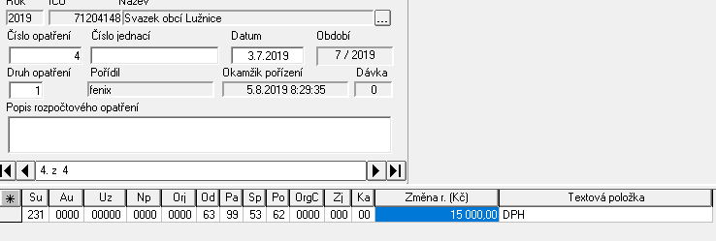

Schválení rozpočtové změny

Podpis : Jan Prokeš, předseda svazku

